Nekem csoda volt…
Az utóbbi időben egészségre ártalmas módon tudtam csak a pákámmal dolgozni. A hegyén nem maradt ón. A tisztítgatás ellenére is utálta. Sőt, középtájon is csak a palástja egy pontján volt hajlandó az ónt megolvasztani. Elég undok helyzet volt így az IC foglalat lábait forrasztani. Tehetetlenségemben ilyenkor éjszakánként „imákkal” esedeztem a műveletek túléléséért. Talán ezt unta meg a családom… Szóval karácsonyra kaptam egy PÁKÁT!
Azaz egy Hakko forrasztó állomást. Épp kilátástalan volt az EVAmp-TB-ME átépítésének folytatása a hozzáférési gondok miatt. El sem mertem hinni, hogy a megoldás a „kapuban” van. Nézegettem, próbálgattam a nehezebb hozzáférési helyeken, OK.
Valamikor nekem is volt Weller 3000T-m is, ám egy hegycserénél megszakadt a fűtőszála. Akkoriban nem volt kapható fűtőtest hozzá. Valahol egy doboz a kriptája. 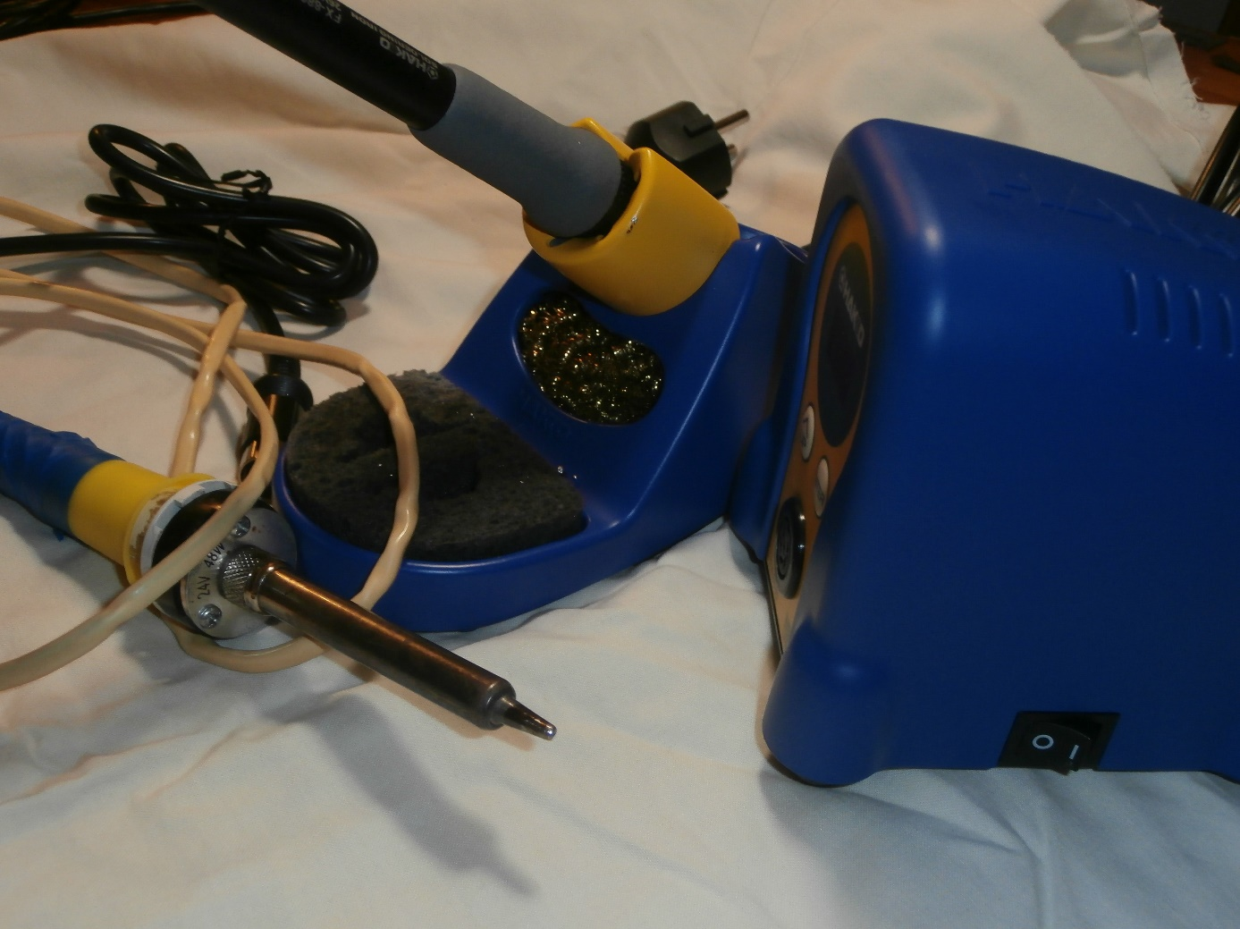
Itt azonban filmszakadás történt. 70 év táján minden hibáért fizetni kell rögvest. Hogy a naiv karácsonyi kidobás elkerülése okán a zebezaba, vagy az éjszakai idegeskedések? Nem nyertem… 3 hetet már tuti buktam, és egyelőre ennyi látszik. És jöhet az óvatos folytatás „mediterrán” kajával.
Az talán bíztató, hogy a páka miatt már nem kell idegeskednem…

